Χρήσιμες επιλογές μορφοποίησης κειμένου
Αναδίπλωση κειμένου
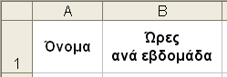
Η αναδίπλωση κειμένου είναι χρήσιμη για μακροσκελείς επικεφαλίδες (βλέπε δεξιά). Ένας εύκολος τρόπος για να κάνετε αναδίπλωση κειμένου είναι να πληκτρολογήσετε το πρώτο τμήμα της επικεφαλίδας ("Ώρες"), να πιέσετε τα πλήκτρα συντόμευσης Alt Enter και, στη συνέχεια, να πληκτρολογήσετε το υπόλοιπο κείμενο ("ανά εβδομάδα").
Στοίχιση κειμένου
Όταν εφαρμόσετε αναδίπλωση κειμένου, θα διαπιστώσετε ότι το κείμενο στοιχίζεται στο κάτω μέρος του κελιού. Για να ορίσετε κατακόρυφη στοίχιση, επιλέξτε τα κελιά, μεταβείτε στο μενού Μορφή (Format), επιλέξτε την εντολή Κελιά… (Cells…) και κάντε κλικ στην καρτέλα Στοίχιση (Alignment):
Προσανατολισμός κειμένου
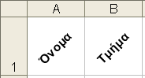
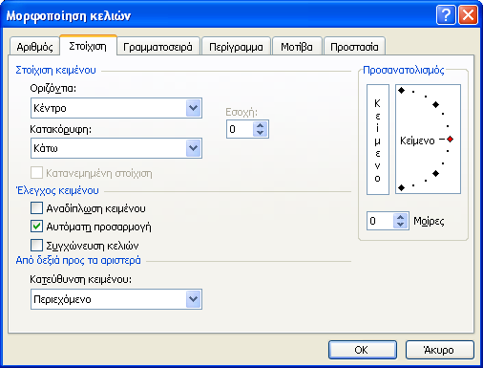
Ένας άλλος τρόπος για να εξασφαλίσετε ότι οι μεγάλες επικεφαλίδες δεν θα καταλάβουν πολύ χώρο είναι να τις προσανατολίσετε διαγώνια. Επιλέξτε τα κελιά και στη συνέχεια επιλέξτε τη γωνία που θέλετε από την καρτέλα "Στοίχιση" (Alignment) του παραθύρου διαλόγου "Μορφοποίηση κελιών" (Format Cells) (βλέπε δεξιά):
Αυτόματη προσαρμογή (Shrink to Fit)
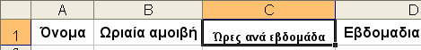
Η επιλογή αυτή του παραθύρου διαλόγου "Μορφοποίηση κελιών" (Format Cells) είναι χρήσιμη όταν θέλετε να χωρέσει το κείμενο σε ένα κελί ανεξάρτητα από το πλάτος της στήλης:
Εάν διευρυνθεί το πλάτος της στήλης C, θα μεγαλώσει το μέγεθος του κειμένου ώστε να προσαρμοστεί στη στήλη:
Μορφοποίηση αριθμών
Δημιουργία προσαρμοσμένης μορφής αριθμού
Υπάρχει περίπτωση να θελήσετε να δημιουργήσετε τη δική σας μορφή αριθμού – ίσως για μια διαφορετική νομισματική μονάδα. Για να το κάνετε αυτό:
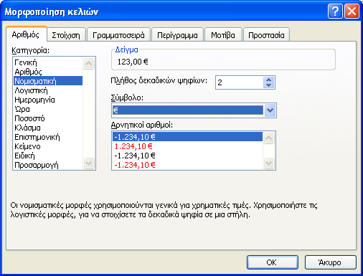
Μεταβείτε στο μενού Μορφή (Format), επιλέξτε την εντολή Κελιά... (Cells…) και κάντε κλικ στην καρτέλα Αριθμός (Number). Επιλέξτε τη μορφή αριθμού που μοιάζει περισσότερο με αυτήν που θέλετε να δημιουργήσετε, κάντε τις απαραίτητες αλλαγές και κάντε κλικ στο κουμπί OK.
Αυτή η μορφή θα εμφανιστεί στην κατηγορία Προσαρμογή (Custom), όπου μπορείτε να κάνετε περισσότερες αλλαγές ή να την εφαρμόσετε σε επιλεγμένα κελιά.

Νέα αντιστοίχιση του κουμπιού "Νομισματική μονάδα" (Currency)
Το κουμπί Νομισματική μονάδα (Currency) εφαρμόζει, από προεπιλογή, το λογιστικό στυλ, στο οποίο το σύμβολο € τοποθετείται στο αριστερό άκρο του κελιού αντί να τοποθετηθεί δίπλα στον αριθμό, όπως συμβαίνει με το νομισματικό στυλ που μπορείτε να επιλέξετε από το παράθυρο διαλόγου "Μορφοποίηση κελιών" (Format Cells). Για να αλλάξετε το στυλ που εφαρμόζεται όταν κάνετε κλικ στο κουμπί "Νομισματική μονάδα" (Currency):
Μεταβείτε στο μενού Μορφή (Format), επιλέξτε την εντολή Στυλ… (Style…) και επιλέξτε το όνομα στυλ Νομισματικό (Currency). Κάντε κλικ στο κουμπί Τροποποίηση (Modify) και κάντε τις απαραίτητες αλλαγές. Κάντε κλικ στο κουμπί OK, κάντε κλικ στο κουμπί Προσθήκη (Add) και, στη συνέχεια, κάντε κλικ στο κουμπί Κλείσιμο (Close).
(Για να ορίσετε αυτό το στυλ ως προεπιλεγμένο για όλα τα μελλοντικά βιβλία εργασίας, επαναλάβετε τις παραπάνω οδηγίες σε ένα κενό βιβλίο εργασίας και αποθηκεύστε το ως πρότυπο (template) με όνομα βιβλίο (book) στο φάκελο xlstart).
Μορφοποίηση υπό όρους (Conditional Formatting)
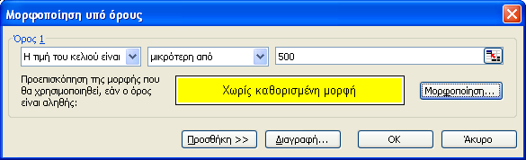
Η επιλογή αυτή σάς επιτρέπει να αλλάζετε την εμφάνιση ενός κελιού, ανάλογα με την τιμή του αριθμού στο κελί.
Για παράδειγμα, θα μπορούσατε να ορίσετε αλλαγή χρώματος για τους αριθμούς που ξεφεύγουν από το στόχο σας, ώστε να μπορείτε να τους ξεχωρίσετε γρήγορα.
Επιλέξτε τα απαιτούμενα κελιά και επιλέξτε την εντολή Μορφοποίηση υπό όρους… (Conditional Formatting…) από το μενού Μορφή (Format). Ενεργοποιήστε τις κατάλληλες επιλογές και κάντε κλικ στο κουμπί OK.

